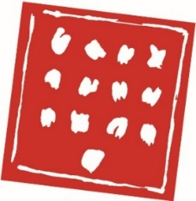

**Assemblée Générale**

Retenir, dès début décembre N-1, la salle auprès de la MDA 18ème

Établir l’OJ prévoir les groupes de travail souhaitables en fonction des projets de l’année, à planifier en BE en amont

Convoquer début 2ème quinzaine de décembre

Rappel 10 jours avant la date, y joindre les divers documents (comptables, rapports…)

Pour 2025, les groupes de travail sont :

* Les 30 ans de AAA
* Les Émiles
* Téléthon
* Marché de Noël
* Avenir de l’association
* Communication :
* Supports de com et Attaché(e) de presse
* Stratégie de communication – Insta-Facebook, autres groups de quartier
* Com institutionnelle (liens avec Mairie, Montmartre à la une, divers groupes et Assoc du 18ème/9ème, Musée…).
* Stratégie de gestion des kakemonos
* Réalisation d’un annuaire commun de l’ensemble des contacts utiles pour l’Association

NOTA : Chaque groupe de travail doit avoir un coordinateur, et un minimum de deux personnes facilite le travail.

Le compte rendu de l’AG, envoyé sous quinzaine, indiquera la composition du bureau et du bureau élargi, la date retenue pour les PO, le format de l’Émile de l’année , les groupes de travail avec le nom des coordina/teur/trice/s.